Министерство науки и высшего образования и Российской Федерации

федеральное государственное бюджетное образовательное учреждение высшего образования

**"**Российский экономический университет имени Г.В. Плеханова"

**МОСКОВСКИЙ ПРИБОРОСТРОИТЕЛЬНЫЙ ТЕХНИКУМ**

**ОТЧЁТ**

**По дисциплине: «МДК 01.03 Разработка мобильных приложений»**

09.02.07 Информационные системы и программирование

Специальность: Программист

|  |
| --- |
| Выполнил студент |
| Группы П50-9-21 Оганисян А.С. |
|  |
| «____» _______ 2023 года |
|  |

Москва 2023

Цель: Выполнить задание из учебника Array и Matrix в зависимости от вашего варианта в журнале.

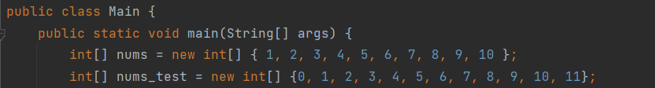

Рисунок 1 Массивы

Создадим два массива, в одном из которых будет любое кол-во чисел ( при желании можно сделать пользовательский ввод ). Во втором массиве будут всё те же числа, но дополненные на одну цифру в начале и в конце ( эти числа должны быть на единицу меньше и на единицу больше соответственно.

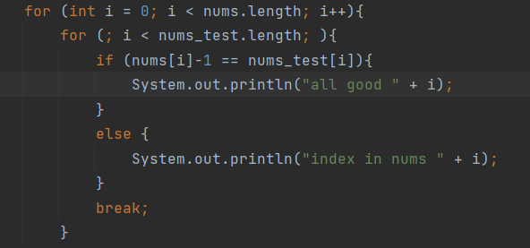

Рисунок 2 Тесты

Напишем вложенный цикл, где первый элемент основного списка, сравнивается с предыдущим элементом массива дополненного ( при желании можно дополнять автоматически). В случае если все проверки проходят успешно, выведем сообщение о том, что всё хорошо. Если нет, то подсветим индекс проблемного числа.

Вывод:

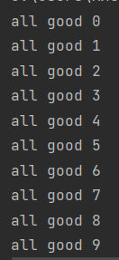 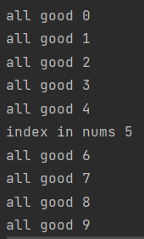

Рисунок 3 Вывод

Программа № 2